案例教学系统APP

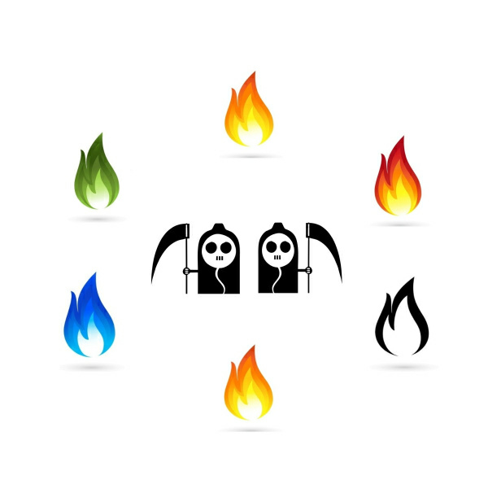

**G10二十二次会议记录**

版本号：[0.1.0.20191211]

拟制人：郭 岳 31701281

杨海波 31701327

杨寒凌 31701328

周 南 31701332

李 骏 31701352

叶瑶毓 31701230

审核人：郭 岳 31701281

批准人： 杨 枨 老 师

G10第二十二次会议记录

|  |  |  |  |
| --- | --- | --- | --- |
| 会议地点 | 一食堂 | 会议时间 | 2019 12.11 20：00 |
| 主 持 人 | 郭岳 | 记录 人 | 李骏 |
| 参会人员 | 郭岳（组长），李骏，杨寒凌，周南，杨海波，叶瑶毓 | | |
| 会议主题 | 继续对照SRS CheckList 查漏补缺 | | |
| [前一次会议内容/分配工作回顾] | | | |
| 1. 补齐指导者和学习者用例图； 2. 俞佳琪、苏东来同学的需求确认，本周之内需确认并记录需求甘特图迭代； 3. 完成优先级打分 4. 测试用例与ER图补全 | | | |
| [本次会议讨论内容] | | | |
| 对照SRS checklist发现了下述问题：   1. 继续记录与杨枨老师即指导者用户代表的需求，加速指导者用户代表的优先级打分；   结论：目前用户代表的初次需求确认已全部完成，优先级打分除指导者用户已完成，加速指导者用户的需求修改和优先级打分。   1. 尚未召开JAD会议   结论：根据与各个用户访谈完后的记录做好需求冲突的记录。   1. 数据字典，测试用例等进一步更新   结论：进一步更新   1. 进行SRS 演讲ppt的制作   结论：尽快产出   1. 完善SRS文档   结论：进一步完善SRS文档 | | | |
| [人员分工安排] | | | |
| 人员分工：   1. 郭岳（组长）：任务分配，会议召开，SRS PPT的制作，用户优先级打分表编辑 2. 李骏：整理SRS文档，编辑SRS文档，会议记录   3.周南：编辑SRS文档，甘特图迭代  4.杨寒凌：编辑SRS文档，进一步更新测试用例  5.杨海波：编辑SRS文档，数据字典  6.叶瑶毓：画用例图 | | | |
| [本次会议产出项] | | | |
| 1. 迭代后的SRS 2. 用例图化的上下文图 3. 迭代后的甘特图 4. 迭代后的测试用例与数据字典 | | | |